在汽车座椅装配的过程中，成熟良好的汽车座椅装配拧紧技术方案，能减少生产过程中的缺点和失误，保证出厂座椅的螺栓拧紧质量和可靠性，大大减少后续使用过程中的事故。若出现不规范的汽车座椅装配拧紧，在使用过程中可能会出现座椅突然随着车辆刹车，向前后或向下移动，产生异响等情况，轻则影响驾驶员操作，重则危及整车人的生命。由此看来，开展针对性的工艺研究，找出经济可靠的汽车座椅螺栓智能拧紧技术方案十分必要。
深圳市场谱格智能技术有限公司-作为自动化领域的高新技术企业，凭借创新技术与人性化的理念，提出的汽车座椅螺栓智能拧紧技术方案已被多家知名汽车座椅制造商引入到生产线中，显著降低了汽车座椅装配操作人员的工作强度，提高了工作效率，保障了汽车座椅装配一致性，提升了产品品质，保证了驾驶人员行车的安危。
汽车座椅螺栓智能拧紧技术方案除了能自动判断锁付结果是否OK/NG,还能在拧紧NG时给出NG的类型和原因，通过声光警示与操作者实现人机交互。充分利用计算机技术使每一颗拧紧的螺丝产生记录，让每一个产品锁付质量有结果可追溯，实现产品锁付的数据化。

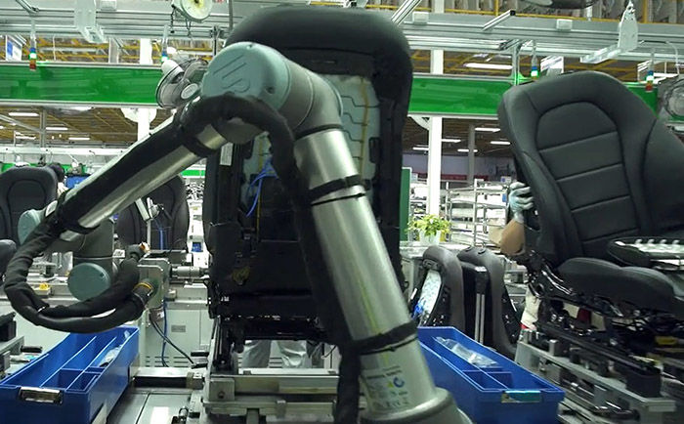汽车座椅螺栓智能拧紧

某全球知名汽车座椅制造商也通过引入丹尼克尔螺栓智能拧紧技术方案，优化了汽车座椅的即时组装工作。在该生产线上，丹尼克尔智能拧紧统每天会完成大约8500次的座椅拧螺丝工作。座椅装备有个体识别数据的应答器。一旦座椅到达拧紧工位上，则读取应答器，智能电批拧紧座椅两侧的若干螺钉。如果座椅上缺少螺钉，系统会将该产品拣出并发出警告信息。由于每个步骤都是在传送带上依次展开，智能拧紧统可在有限空间内与工人并肩工作，同时通过数字化监控，可防止有问题的座椅继续在传送带流动。这不仅提高了生产效率，更近一步保障了产品的可靠性。此外，谱格智能拧紧统直观的用户界面，编程简洁、设置方便，任何工人都可以通过手动示教完成操作。

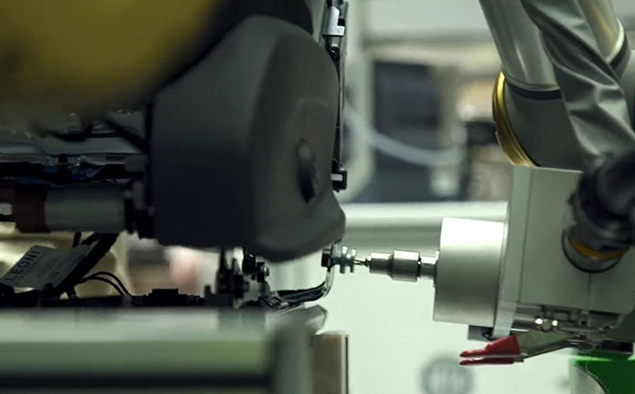汽车座椅螺栓智能拧紧

该方案中包括智能电批，工具控制器，软件系统，工业上位机，扫描设备,组成智能拧紧统。系统使用的智能电批搭载的是我司高精度扭力控制算法，扭力精度控制在±7.5%以内；参数可设可调；拧紧记录可保存、易导出并上传至MES，工作记录可追溯。核心部件均采用进口部件，从源头上保证产品的质量、寿命和稳定性。工具控制器使用的是可视化设计界面，结合多媒体技术，让系统的工作状态和结果一目了然，让操作员通过声音或灯光指示明确即时的工作结果。本系统硬件上实现模块化，防错设计；软件简洁，操作简单。

